Feature: Login
Scenario: Login com usúario erformance_glitch_user (Usuário com falha de desempenho)

Given que esteja na tela de login

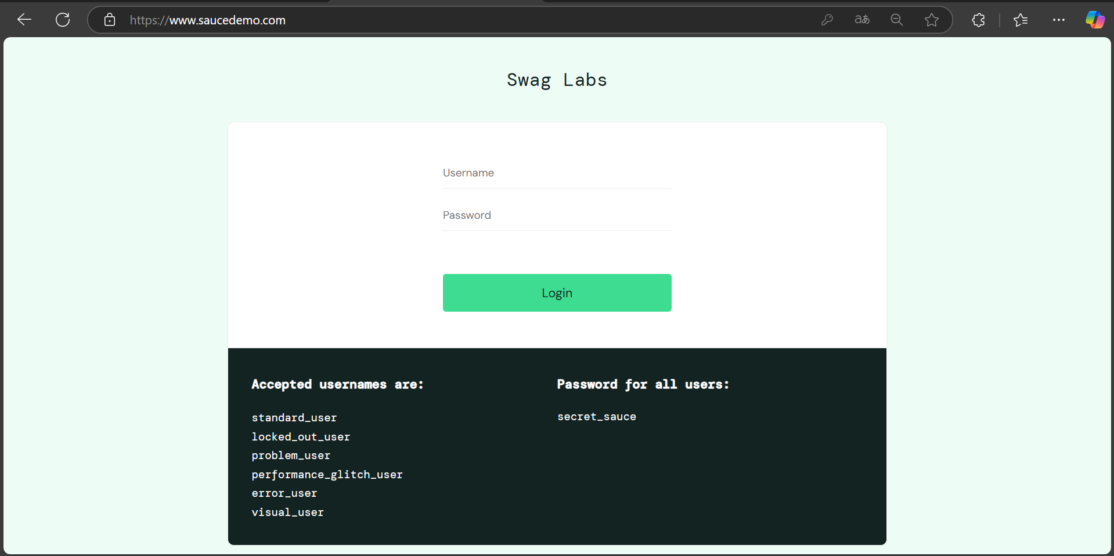
And insiro um usuário com falha

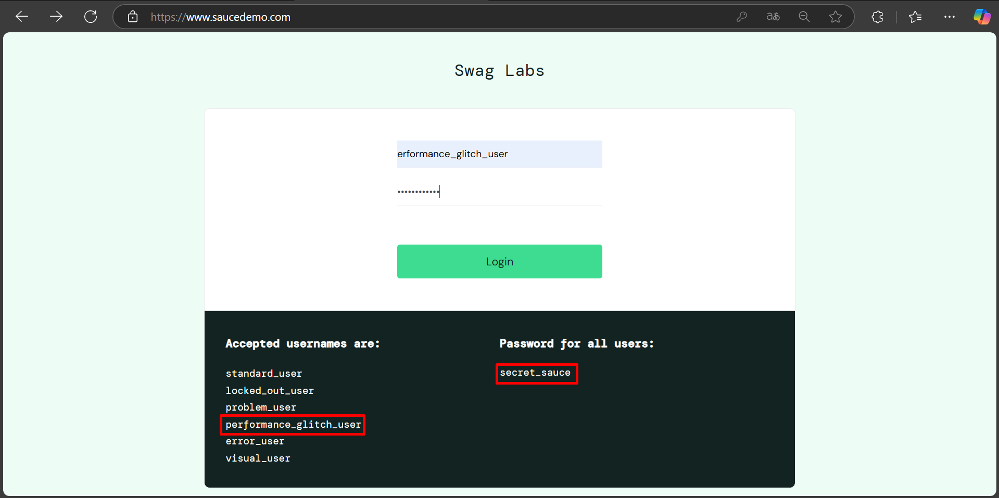

And clico na opção de login

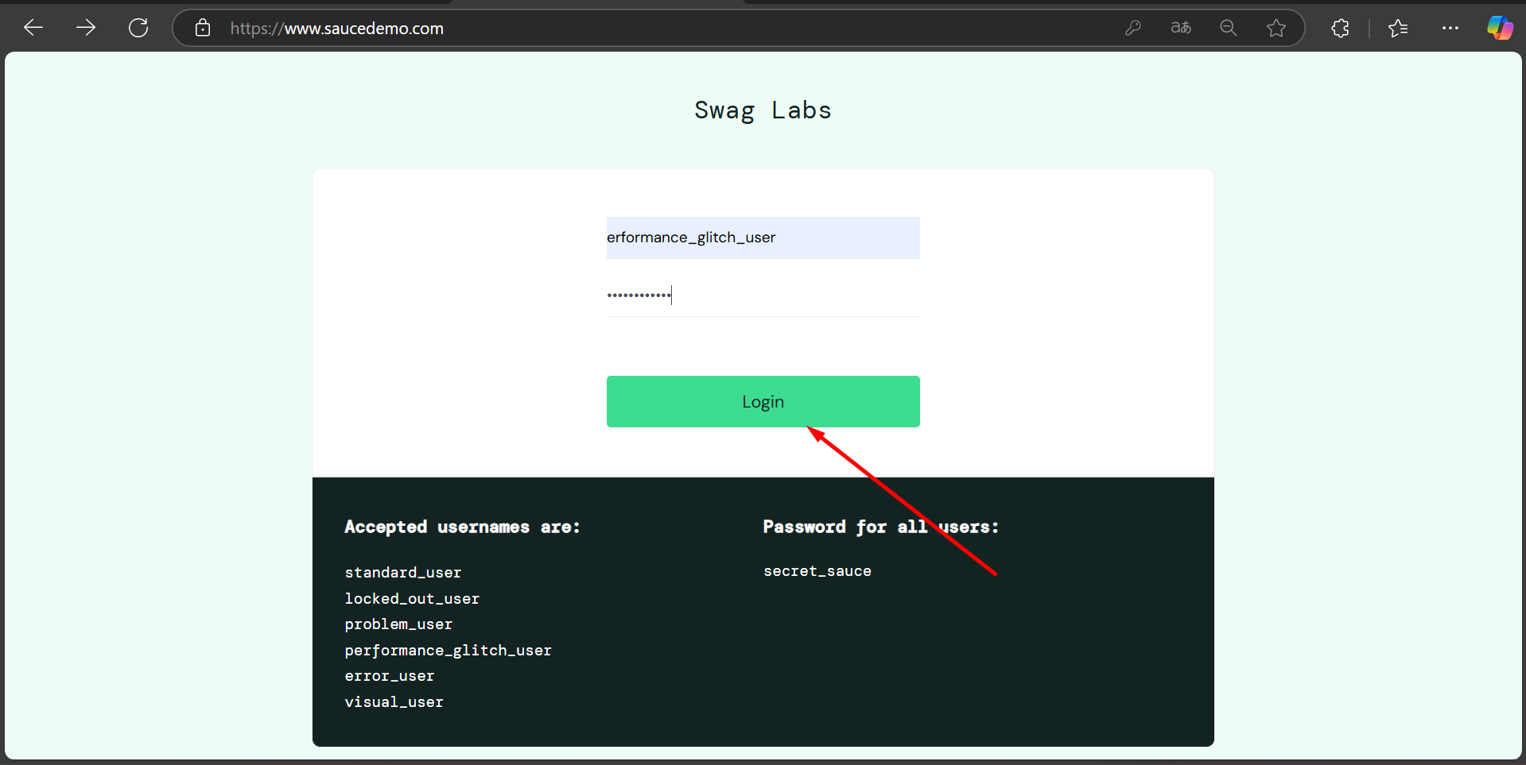
Then uma mensagem de erro deve ser exibida

